**La chandeleur, une fête de la lumière**

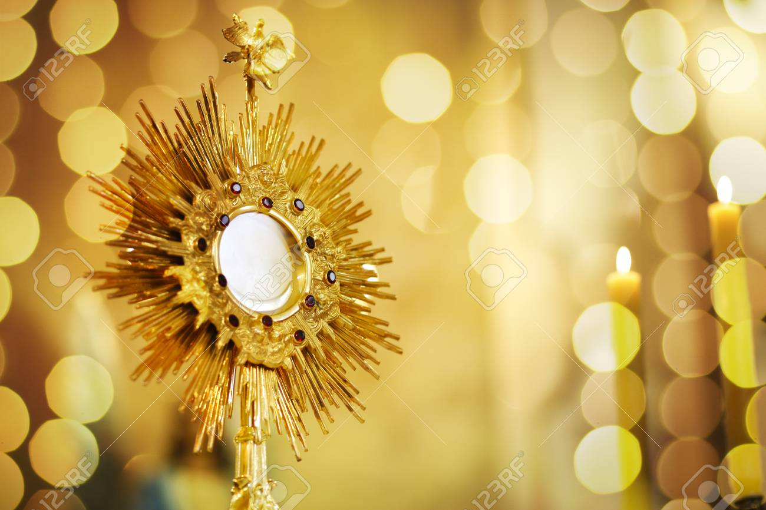

Ce dimanche l’Eglise célèbre la fête de la présentation du Seigneur, appelée couramment la Chandeleur ou la Sainte Rencontre (chez les orthodoxes). La Sainte rencontre parce qu’il s’agit de la rencontre de deux cultures : celle de l'Évangile et celle du paganisme. En effet, beaucoup de fêtes chrétiennes mêlent ce qui sort de l'Écriture Sainte aux coutumes païennes. Ainsi, la Chandeleur avec ses crêpes en forme de soleil en est une. Elle nous arrive des peuples antiques qui bénissaient les lumières le 2 février, quarante jours après le solstice de la fête de Noël.

Date pour date, c’est-à-dire, quarante jours après Noël, le nouveau monde représenté par la Sainte famille va rencontrer, dans le temple de Jérusalem, le monde ancien sous les visages d’Anne et de Siméon. Ce dernier est l’un des grands mystiques que la terre n’ait jamais connu. Il incarne le visage de l’espérance, lui qui attendait avec patience le sauveur d’Israël. Quelle joie pour lui de rencontrer petit enfant, apparemment fragile, oh combien extraordinaire. Ainsi, Siméon s’exclama sous la mouvance de l’Esprit Saint *: « Maintenant ô maitre souverain tu peux laisser ton serviteur s’en aller en paix selon ta parole. Car mes yeux ont vu le salut que tu préparais à la face de peuple. Lumière qui se révèle aux nations et donne gloire à ton peuple Israël* ». Donc cette lumière évoquée par Siméon fut à l’origine du nom de la Chandeleur (fête des chandelles). C’est pourquoi qu’on bénit des cierges pour la procession et à la fin de messe les fidèles les emportent dans leur maison pour non seulement purifier leurs âmes, mais en se souvent surtout de la parole du Seigneur, je cite : « *Je suis la lumière du monde, celui qui me suit ne marchera pas dans les ténèbres ».* Ceci dit, Jésus est la source inépuisable de lumière, le soleil de vie.

Que cette lumière brille sur toutes celles et tous ceux qui consacrent leur vie à Dieu. Nous les disons : **BONNE FETE**

**Au programme dans les trois lieux (Plouzévédé, Landivisiau et Sizun)**

*Messe avec bénédiction des cierges

*Distribution des signets avec la prière pour les projets d’orientations du diocèse

*Bénédiction des anniversaires à la fin de la messe